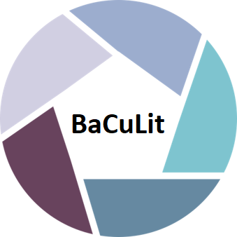
BaCuLit: Vermittlung bildungssprachlicher Lese- und Schreibkompetenzen im Fachunterricht. Ein Handbuch für Sekundarstufen und berufliche Bildung.

M9_1 AB7: STIKK_4: Der Münchener Lese-Beobachtungsbogen (2007)

Informationen zum STIKK_4-Programm
Das Leseförderprogramm STIKK_4 („Leitfaden für die lesekompetente Hauptschule“) wurde von Dr. Richard Sigel, Dr. Sabine Feneberg und Kollegen an der LMU (Universität) München entwickelt und mit Förderung durch die Stiftung Bildungspakt Bayern an Hauptschulen in Bayern implementiert. STIKK_4 steht für
- stundenplanverankert
- individualisiert
- kompetenzstufenorientiert
- klassenübergreifend und
- 4 Förderstunden für alle SuS der 5. und 6. Jahrgangsstufe pro Woche. Es handelt sich um Stunden aus dem regulären Stundenpool (z.B. 2x Deutsch, 1x Sachfach, 1x Deutsch-Förderunterricht).
Das Programm wurde im Rahmen des Modellversuches „FOKUS-Hauptschule“ erarbeitet und evaluiert. Es verortet Leseförderung im Kontext von Schulentwicklung und enthält einen umfassenden Vorschlag, wie Organisations-, Team-, Personal- und Unterrichtsentwicklung aufeinander abgestimmt werden sollten. Die Schülerinnen und Schüler der 5. Jahrgangsstufe werden anhand der Ergebnisse des Salzburger Lesescreenings und des Münchner Lese-Beobachtungsbogens in 4 Kompetenzstufen eingeteilt, die sich am Lesekompetenzmodell von IGLU / PIRLS orientieren. Die Förderung findet dann klassenübergreifend in kompetenzhomogenen Gruppen statt und beinhaltet sowohl Kompetenzstufenorientierte Textarbeit (ca. 50%) als auch Aktivitäten zum Aufbau von Lesemotivation und Leseinteresse (ca. 50%).

Quelle: Sigel, R. & Feneberg, S. (2007): Leseförderung und Entwicklung von Lesefreude mit STIKK_4 in den Jahrgangsstufen fünf und sechs. Leitfaden für die lesekompetente Hauptschule. München: Maiß.

FORTSETZUNG auf AB8: Auszug aus Sigel & Feneberg 2007, S. 142 - 143

